**每日作业卷**

**javaweb第20天mysql**

# 关卡1

## 训练案例1

### 训练描述

常用聚合函数使用说明

* count：统计指定列不为NULL的记录行数；
* sum：计算指定列的数值和，如果指定列类型不是数值类型，那么计算结果为0；
* max：计算指定列的最大值，如果指定列是字符串类型，那么使用字符串排序运算；
* min：计算指定列的最小值，如果指定列是字符串类型，那么使用字符串排序运算；
* avg：计算指定列的平均值，如果指定列类型不是数值类型，那么计算结果为0；

### 操作步骤描述

1. 基于products表的数据,进行聚合函数查询.
2. 商品汇总,总价等查询。

#1 查询商品的总条数

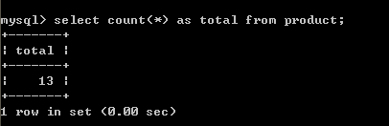

#2 查询价格大于200商品的总条数

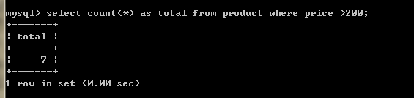

#3 查询分类为'c001'的所有商品的总和

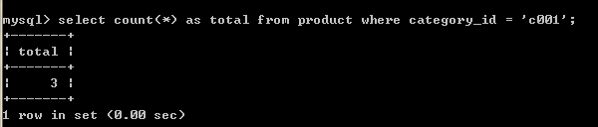

#4 查询分类为'c002'所有商品的平均价格

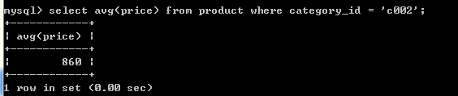

#5 查询商品的最大价格和最小价格

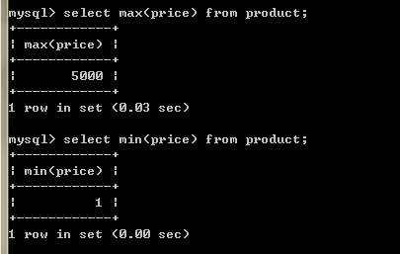

## 训练案例2

### 训练描述

能完成sqlyog实现数据库备份和恢复

### 操作步骤描述

1:使用sqlyog连接数据库

2:操作备份和恢复数据库

|  |
| --- |
|  |

## 训练案例3

### 训练描述

使用group by 完成商品分类查询

分组查询是指使用group by字句对查询信息进行分组。

* 格式：

SELECT 字段1,字段2… FROM 表名 GROUP BY分组字段 HAVING 分组条件;

分组操作中的having子语句，是用于在分组后对数据进行过滤的，作用类似于where条件。

* having与where的区别:
  + having是在分组后对数据进行过滤.

where是在分组前对数据进行过滤

* + having后面可以使用分组函数(统计函数)

where后面不可以使用分组函数。

### 操作步骤描述

#1 统计各个分类商品的个数

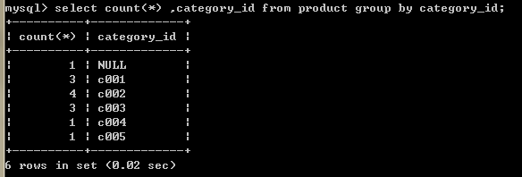

#2 统计各个分类商品的个数,且只显示个数大于1的信息

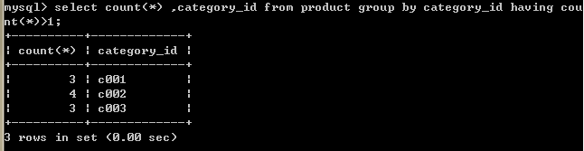

## 训练案例4

### 训练描述

实现表字段的主键约束,自动增长,非空约束,唯一性约束,外键约束.

### 操作步骤描述

1:创建表的时候,添加主键

|  |
| --- |
|  |

2:创建表完成之后添加主键

|  |
| --- |
|  |

3:唯一性约束unique

|  |
| --- |
|  |

4:非空约束 not null

|  |
| --- |
|  |

5:外键约束: foreign key

|  |
| --- |
|  |

## 训练案例

### 训练描述

多表设计原则和sql实现

一对多表设计

多对多表设计

外键约束使用说明

### 操作步骤描述

1:完成1:n表设计,外键约束命令的使用

|  |
| --- |
|  |

2:完成n:n表设计,中间表设计原则以及联合主键的使用.

3:多表设计中添加外键.

|  |
| --- |
|  |

# 关卡2

## 训练案例1

### 训练描述

1:设计员工表emp和部门表dept

要求: emp表的基本字段 empno int 主键 自动自增长,ename 字符类型 salary 数值类型 bonus 奖金数值型……deptno int 员工在的部门 (外键)

dept表的基本字段 deptno int 主键 自动增长 , dname 部门名称 字符类型 dlocation 地理位置 字符类型

2: 设计表结构 在emp表中设计deptno外键.录入相关数据.

### 操作步骤描述

1:完成emp和dept 1:n设计

2:录入初始化数据

|  |
| --- |
|  |

## 训练案例2

### 训练描述

1:完成学员student 和 老师 teacher 表和课程表的设计

2:多对多设计原则,引入中间表.

### 操作步骤描述

1: 完成学员和老师,课程以及中间表设计

2: 使用sql脚本完成中间表设计以及联合主键,外键的引入.

3: 录入相关数据.

|  |
| --- |
|  |

# 关卡3

## 训练案例1

### 训练描述

1:基于设计和学员表,老师表,课程表以及中间表的数据,完成相关查询

### 操作步骤描述

-- 1、查询平均成绩大于70分的同学的学号和平均成绩

|  |
| --- |
|  |

-- 2、查询所有同学的学号、姓名、选课数、总成绩

|  |
| --- |
| select s.sno, s.sname, c.xks, c.zcj  from student s left outer join  (select sno, count(cno) xks, sum(grade) zcj  from grade  group by sno) c  on s.sno= c.sno; |

-- 3、查询学过赵云老师所教课的同学的学号、姓名

|  |
| --- |
| select s.sno,s.sname from student s, grade g where s.sno = g.sno and g.cno in(  select c.cno from teacher t, course c where t.tno=g.tno and t.tname='赵云'); |

-- 4、查询没学过关羽老师课的同学的学号、姓名

|  |
| --- |
| select student.sno,student.sname  from student  where sno not in (select distinct( sc.sno) from sc,course,teacher where sc.cno=course.cno and teacher.tno=course.tno and teacher.tname='关羽'); |

-- 5、查询没有学三门课以上的同学的学号、姓名

|  |
| --- |
| select student.sno,student.sname  from student,sc  where student.sno=sc.sno group by student.sno,student.sname having count(cno) <3; |

-- 6、查询各科成绩最高和最低的分

|  |
| --- |
| select cno, max(score) maxscore, min(score) minscore from sc group by cno order by cno; |

## 训练案例2

### 训练描述

1:基于设计和员工表和部门表的数据完成1:n复杂查询

### 操作步骤描述

1. 列出至少有4个员工的所有部门。

|  |
| --- |
| select d.dname,d.loc,d.deptno,temp.cou  from dept d,(select deptno,count(*) cou from emp group by deptno) temp  where d.deptno=temp.deptno and cou>4 |

1. 列出薪金比“SMITH”多的所有员工。

|  |
| --- |
| select * from emp where sal>(select sal from emp where ename='SMITH') |

3．列出所有员工的姓名及其直接上级的姓名。

|  |
| --- |
| select e.ename,em.ename  from emp e,emp em  where e.mgr=em.empno |

4．列出受雇日期早于其直接上级的所有员工。

|  |
| --- |
| select e.empno,e.ename,d.dname  from emp e,dept d,emp em  where e.deptno=d.deptno and  e.mgr=em.empno and  e.hiredate<em.hiredate |

5．列出部门名称和这些部门的员工信息，同时列出那些没有员工的部门。

|  |
| --- |
| select d.dname,e.*  from emp e,dept d  where e.deptno(+)=d.deptno |

6．列出所有“CLERK”（办事员）的姓名及其部门名称。

|  |
| --- |
| select e.ename,d.dname,e.deptno,temp.cou  from emp e,dept d,(select deptno,count(*) cou from emp group by deptno) temp  where e.deptno=d.deptno and  e.job='CLERK' and  e.deptno=temp.deptno |

7．列出最低薪金大于1500的各种工作。

|  |
| --- |
| select job,count(*)  from emp  group by job  having min(sal)>1500 |